제4장 도시 녹지네트워크 평가지표의 시범 적용 및 검증
— 대구광역시 녹지 연결성·접근성 분석
연결성(회로이론) · 접근성(도로망 도보시간) 평가지표의 GIS 기반 적용

제1절 분석 개요

1. 배경
도시 녹지는 시민의 여가·건강·미기후 조절과 생물다양성 유지의 핵심 기반이며, 개별 공원·녹지의 총량뿐 아니라 이들이 하나의 체계로 연결된 ‘녹지네트워크’로서 기능할 때 그 생태적·사회적 효용이 극대화된다. 그러나 우리나라의 공원녹지 계획 실무는 여전히 1인당 공원면적·녹지율과 같은 총량 지표에 크게 의존하고 있으며, 녹지가 공간적으로 얼마나 이어져 있는가(연결성)와 시민이 얼마나 쉽게 도달할 수 있는가(접근성)를 정량적으로 평가하는 표준화된 지표 체계는 제대로 갖추어져 있지 않다.
이러한 평가지표의 부재는 계획 과정에서 두 가지 문제를 낳는다. 첫째, 녹지네트워크의 현황과 문제 지점을 객관적으로 진단하지 못한 채 정성적 판단에 의존하게 되어, 어디를 우선적으로 보전·복원·확충해야 하는지에 대한 근거가 취약하다. 둘째, 계획서에 담을 수 있는 녹지네트워크 관련 계획지표(목표치·성과지표)를 제시하지 못하여, 사업의 성과를 반복적으로 점검하고 관리하는 성과관리 체계로 이어지지 못한다. 결과적으로 녹지네트워크는 계획의 수사(修辭)로만 남고, 실제 공간 배분과 투자 우선순위를 이끄는 계획지표로 작동하지 못하고 있다.
국내 공원녹지 관련 지표는 「도시공원 및 녹지 등에 관한 법률」의 1인당 공원면적, 도시기본계획의 녹지율 등 총량·비율 지표가 중심을 이룬다. 이들은 확보 수준을 관리하는 데는 유용하나, 녹지가 ‘어떻게 이어져 있고’ ‘누구에게 닿는가’를 설명하지 못한다. 같은 녹지율이라도 하나의 큰 공원으로 존재하는 경우와 여러 소공원이 고르게 분포하는 경우는 생태적 연결성과 이용 형평이 전혀 다르다. 국외에서는 베를린의 생태면적률(BFF), 시애틀·말뫼의 그린팩터(Green Factor), 3-30-300 녹지원칙 등 구조·형평을 반영한 지표가 제도화되어 있으나, 국내에는 이에 상응하는 표준 평가지표와 산출 방법이 정립되어 있지 않다.
본 연구는 이 공백을 메우기 위해 도시 녹지네트워크를 정량적으로 평가할 수 있는 두 축의 지표 — 생태적 구조를 보는 ‘연결성’과 시민의 이용 형평을 보는 ‘접근성’ — 를 설정하고, 그 산출 방법론을 정립하였다(제3장). 본 장에서는 이 지표 체계를 실제 도시(대구광역시)에 시범 적용하여, 지표가 계획 실무에서 작동 가능한지, 그리고 어떤 공간적 진단과 정책 함의를 도출하는지를 검증한다. 연결성 지표에는 경관생태학에서 종의 이동·유전자 흐름 모델링에 널리 쓰이는 회로이론을, 접근성 지표에는 실제 도로망을 따른 도보 도달시간을 적용하였다. 이는 직선거리·버퍼 기반의 기존 접근성 평가나 최소비용경로 단일 코리더 분석의 한계를 넘어, 네트워크 전체의 흐름과 실제 보행 여건을 반영하려는 시도다.

2. 목적
본 장의 목적은 앞서 설정한 녹지네트워크 평가지표를 대구광역시에 GIS 기반으로 시범 적용하여 다음을 확인·도출하는 데 있다.
① (적용가능성 검증) 연결성 지표로 ‘회로이론(circuit theory) 기반 전류밀도·유효저항’을, 접근성 지표로 ‘도로망 기반 실제 도보 도달시간’을 실제 도시 데이터에 적용할 수 있는지, 그리고 그 산출 결과가 계획적으로 해석 가능한 형태로 나오는지를 검증한다.
② (공간 진단) 두 지표를 전역·구군·100m 격자의 세 공간단위로 산출하여, 대구 녹지네트워크의 연결성·접근성 현황과 2019→2024년의 변화를 진단한다.
③ (계획적 활용·녹지 추가지역 도출) 두 지표를 접목하여 ‘신규 녹지를 우선 확충해야 할 지역’을 도출한다. 특히 성격이 대비되는 두 자치구(수성구·중구)를 대상으로 정밀 검토하여, 지표 접목이 실제 계획 의사결정으로 연결되는 경로를 예시한다.
④ (정책 시사점) 이상의 시범 적용 과정에서 확인된 계획지표로서의 활용 방안과, 이를 제도적으로 뒷받침하기 위한 개선점·지원방안을 정리한다.

3. 대상지
시범 적용 대상지는 대구광역시 전역(7개 자치구 및 달성군, 약 880㎢)이다. 대구는 분지 지형으로 도심 시가지와 팔공산·비슬산·앞산 등 대규모 산림이 뚜렷이 분리되어 있어, 녹지네트워크의 연결성과 접근성 문제가 공간적으로 명확히 드러나는 도시다. 자료 여건상 군위군은 분석에서 제외하였다.
아울러 두 지표를 접목한 녹지 추가지역 도출은 대비되는 두 자치구를 정밀 검토 대상으로 삼았다. 수성구는 동측에 대규모 산림(대덕산·용지봉)을 끼고 서측에 고밀 시가지가 발달한 ‘산림-시가지 혼재형’ 자치구이며, 중구는 대구의 원도심으로 녹지가 극히 희소한 ‘고밀 시가지형’ 자치구다. 두 유형은 녹지네트워크 문제의 서로 다른 양상(연결의 문제 vs 공급의 문제)을 대표한다.

4. 범위
(시간적 범위) 도시생태현황도 1차(2019년)와 2차(2024년) 두 시점을 대상으로 하여, 현황뿐 아니라 5년간의 변화를 함께 진단한다. 단, 접근성 산출에 사용하는 도로망과 인구격자는 두 시점에 동일하게 적용하여, 접근성의 시점 간 변화가 ‘녹지 공급의 변화’만을 반영하도록 통제하였다.
(공간적 범위) 산출과 집계는 세 공간단위로 수행한다. ① 전역(대구 전체) — 도시 전체의 지표 수준과 변화, ② 구·군(8개) — 자치구별 비교와 순위, ③ 100m 격자 — 지표의 공간분포와 문제 지점의 국지적 파악. 세 단위는 각각 총괄 진단, 자치구 정책 배분, 사업지 발굴에 대응한다.

제2절 분석 방법

1. 활용 데이터·구득방법 및 가공
분석에는 공공에서 구득 가능한 네 종의 표준 공간자료를 사용하였다(표 4-M0). 원자료는 좌표계와 형식이 서로 달라, 모두 EPSG:5179(UTM-K)로 통일하고 분석 목적에 맞게 가공하였다. 도시생태현황도는 좌표변환과 깨진 도형 복구, 유형 표준화를 거쳤고, 도로망은 도로구간이 교차점에서 분할되어 있지 않아 노딩(교차점 분할)을 통해 라우팅 가능한 보행 네트워크로 재구성하였다. 인구격자는 인구가 있는 셀만 추려 각 셀 중심을 최근접 도로 노드에 연결하였다.
표 4-M0. 활용 데이터·구득방법 및 가공
자료 | 출처·구득 | 원자료(형식·좌표계·규모) | 가공
도시생태현황도 1차(2019) | 대구광역시 비오톱평가 결과 | shp·EPSG:5186·152,584폴리곤 | 5179 변환·깨진도형 복구(237)·유형표준화
도시생태현황도 2차(2024) | 대구광역시 제2차 최종비오톱평가도 | shp·EPSG:5187·144,778폴리곤 | 5179 변환·복구(767)·유형표준화
도로망 | 도로명주소 도로구간(행정안전부/주소기반산업지원) | shp·EPSG:5181·24,534선 | 5179 변환·교차점 노딩·보행그래프(4.5㎞/h)
인구격자 | 국토통계 100m 인구격자(통계청 SGIS) | shp·EPSG:5179·89,415셀 | 인구>0 필터·도로노드 스냅
행정경계 | 비오톱도 시군구명 필드 | — | SIG_KOR_NM 융합→8개 구군
자료 구득 경로는 다음과 같다. 도시생태현황도는 대구광역시(비오톱평가 성과품), 도로명주소 도로구간은 행정안전부 주소기반산업지원서비스, 인구격자는 통계청 통계지리정보서비스(SGIS) 국토통계를 통해 확보하였다. 행정경계는 별도 자료 없이 비오톱도의 시군구명 필드를 융합하여 생성함으로써, 분석 자료와 완전한 정합을 확보하였다.

1-1. 중간 산출물
원자료의 가공 및 지표 산출 과정에서 생성된 주요 중간 산출물을 그림 4-M0으로 시각화하였다. (A) 서로 다른 두 시점의 분류체계를 통일한 유형 표준화 결과(통합비교유형), (B) 유형별 이동저항을 부여한 연결성 입력 저항면, (C) 교차점 노딩을 거쳐 라우팅 가능하게 재구성한 보행 도로망, (D) 접근성의 수요·가중으로 쓰이는 100m 인구격자가 그것이다. 이들은 모두 재현 가능한 형태(GeoPackage·GeoTIFF·CSV)로 저장되어, 새로운 시점 자료 투입 시 동일 절차로 지표를 재산출하는 반복형 분석 체계의 기반이 된다(표 4-M0-1).
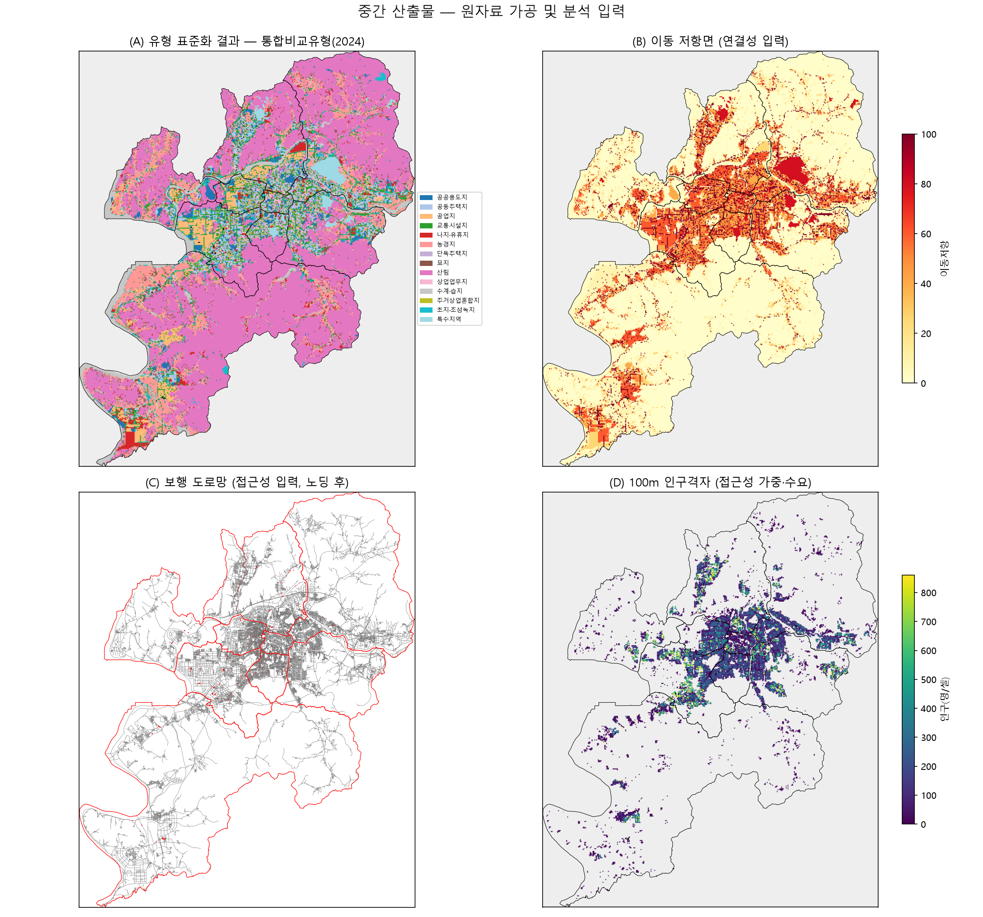
그림 4-M0. 중간 산출물 — (A) 유형 표준화 (B) 이동 저항면 (C) 보행 도로망 (D) 100m 인구격자
표 4-M0-1. 주요 중간 산출물
중간 산출물 | 내용
data_clean/biotope_{2019,2024}_5179.gpkg | 좌표통일·정제 비오톱
config/crosswalk/통합비교유형_{2019,2024}.csv | 유형 표준화 대응표(녹지정의)
config/connectivity_resistance.csv | 토지유형별 이동저항
data_clean/districts_5179.gpkg | 자치구 경계
module4C_대구_{연}_전류밀도.tif | 연결성 전류밀도 래스터
module4A_대구_{연}_접근시간.gpkg | 접근성 인구셀(도보시간)
module4_3단위요약.xlsx · module4_계획지표재평가.xlsx | 전역·구군 집계·등급·우선순위

2. 녹지의 정의와 유형 표준화
1차와 2차 도시생태현황도는 분류 축·단계·명칭이 서로 달라 직접 비교가 불가능하다. 이를 해소하기 위해 공간중첩 기반의 유형 대응표를 구축하고, 2019년은 U소분류, 2024년은 유형중분류를 각각 14개의 ‘통합비교유형’으로 재라벨하여 동일 해상도로 비교하였다. 본 분석에서 ‘녹지’는 통합비교유형의 산림·초지/조성녹지·수계/습지로 정의하였으며, 이는 연결성의 코어(핵심 서식·이동 거점)이자 접근성의 목적지가 된다.

3. 연결성 평가지표 — 회로이론
연결성은 회로이론(circuit theory)을 적용하여 평가하였다. 회로이론은 경관을 전기 회로로 치환하여, 두 녹지 코어 사이를 흐르는 ‘전류’로 생태적 이동의 용이성과 경로의 중요도를 표현하는 방법이다. 산출 절차는 다음과 같다.
① (저항면 구성) 100m 격자의 각 셀에 토지유형별 이동저항 값을 부여한다(산림 1, 조성녹지 2, 수계 3, 농경지 8, 나지 25, 시가지 40~70, 도로 100 등; config로 조정 가능). 저항이 낮을수록 이동이 쉽다. ② (코어 설정) 일정 규모 이상의 녹지 패치를 코어로 설정한다. ③ (회로 해석) 코어 쌍마다 단위 전류(1A)를 흘려, 격자의 라플라시안 선형계를 풀어 셀별 ‘전류밀도’와 코어 간 ‘유효저항(R_eff)’을 계산한다. 전류밀도가 높은 곳은 이동이 집중되는 코리더·핀치포인트이며, 유효저항이 낮을수록 코어들이 잘 연결되어 있음을 뜻한다.
표 4-M1. 토지유형별 이동저항 값(연결성 저항면)
토지유형 | 이동저항 | 비고
산림 | 1 | 녹지코어-이동최적
수계·습지 | 3 | 녹지코어이나 육상이동엔 다소 저항
초지·조성녹지 | 2 | 녹지코어-준자연
농경지 | 8 | 반투과(개방지)
묘지 | 12 | 반개방
나지·유휴지 | 25 | 개방·교란지
공동주택지 | 50 | 시가화
단독주택지 | 45 | 시가화
주거상업혼합지 | 65 | 시가화(밀집)
상업업무지 | 70 | 시가화(밀집)
공업지 | 60 | 시가화
공공용도지 | 40 | 시가화(일부 오픈스페이스)
특수지역 | 80 | 접근제약
교통시설지 | 100 | 이동장벽(도로·철도)
산출된 전류밀도는 절대값 자체로는 소통이 어려우므로, 백분위 순위로 환산한 ‘연결성지수(0~100)’와 5개 등급(1 핵심 연결축 ~ 5 연결 단절)으로 변환하여 계획 용어에 대응시켰다. 유효저항은 도시 전체의 연결성 수준(질)을 나타내는 단일 지표로, 시점 간 변화 판단에 사용한다. 등급 구간은 대구 실측 전류밀도의 백분위를 기준으로 설정하였다(표 4-M2). 다만 큰 산림 내부는 코어 사이 통과전류가 낮아 저등급으로 나타날 수 있으므로, 계획 적용 시에는 녹지 여부를 함께 고려하여 ‘시가지 내 연결 단절’과 ‘녹지코어 내부’를 구분해 해석하였다.
표 4-M2. 연결성 5등급과 계획 용어 대응
등급 | 전류밀도 백분위 | 계획 용어 | 계획 취급
1 핵심 연결축 | 상위5% | 광역 생태코리더 | 절대보전·축폭확보
2 주요 연결 | 5~20% | 주요 녹지축 | 보전·완충
3 일반 연결 | 20~50% | 보조 연결 | 유지·관리
4 연결 취약 | 하위30~50% | 잠재 단절 | 징검돌녹지 보완
5 연결 단절 | 하위30% | 연결 단절지 | 복원·신규연결

4. 접근성 평가지표 — 도로망 도보시간
접근성은 실제 도로망을 따라 걸어서 가장 가까운 녹지에 도달하는 시간(분)으로 평가하였다. 직선거리가 아닌 실제 보행 경로를 반영한다는 점이 특징이다. 절차는 다음과 같다. ① 공식 도로구간을 교차점에서 노딩하여 보행 네트워크(도보속도 4.5㎞/h)를 구성한다. ② 녹지(1ha 이상)의 진입점을 도로 노드로 설정한다. ③ 모든 진입점에서 다중출발 최단경로를 계산하여 각 도로 노드의 ‘최근접 녹지 도달시간’을 구한다. ④ 100m 인구격자의 각 셀을 최근접 도로 노드에 연결하여, 셀별 도보시간을 산출하고 인구로 가중한다.
접근성은 도보시간(분) 자체가 직관적이므로 4개 등급으로 구분하고(표 4-M3), 대표 계획지표로 ‘도보 10분 내 녹지 도달 인구비율’과 ‘녹지소외 인구비율(15분 초과)’을 사용하였다. 기준선은 국토부 생활SOC의 보행 10분 생활권, 근린공원 유치거리 500m, 3-30-300 녹지원칙(300m) 등 국내외 통용 기준을 종합하여 설정하였다.
표 4-M3. 접근성 4등급과 계획 용어 대응
등급 | 도보시간 | 계획 용어 | 대구 인구비율(2024)
Ⅰ 우수 | ≤5분(약350m) | 녹지 인접 생활권 | 49.5%
Ⅱ 양호 | 5~10분(약700m) | 도보권 녹지 생활권 | 31.8%
Ⅲ 보통 | 10~15분 | 준도보권 | 14.5%
Ⅳ 취약(소외) | 15분 초과 | 녹지소외지역 | 4.2%

5. 지표의 접목 — 녹지 추가 우선지 도출
두 지표는 상호보완적이다. 접근성은 ‘공급·형평(사람 관점)’을, 연결성은 ‘구조·생태(네트워크 관점)’를 본다. 이를 접목하면 자치구·생활권별 처방이 도출된다. 접근성과 연결성을 각각 높음/낮음으로 교차하면, 접근성·연결성이 모두 낮은 지역은 신규 공급과 연결 복원을 동시에 요하는 최우선 지역이 된다.
‘녹지 추가 우선지’는 다음과 같이 도출하였다. 먼저 접근성 소외(도보 10분 초과) 거주격자를 추출하고, 비녹지 셀별로 반경 약 350m 내 소외 인구량을 합산하여 ‘신규 녹지의 수혜 잠재력’을 계산한다. 여기에 연결성 취약대(등급 4~5)일 경우 가점을 주어, 공급과 연결의 이중 효과가 큰 지점을 상위 우선지로 선정한다. 즉 ‘사람이 녹지에 닿지 못하고(접근성), 녹지망도 끊긴(연결성)’ 곳을 신규 녹지 최우선 후보로 도출하는 방식이다.

제3절 분석 결과

1. 전역 결과 — 대구 녹지네트워크 진단
대구 전역의 연결성과 접근성을 산출한 결과, 두 지표는 서로 다른 방향의 신호를 보였다. 연결성은 2019→2024년 악화되었다. 코어 간 유효저항(R_eff)이 18.56에서 22.34로 약 20% 상승하였는데, 이는 녹지의 파편화로 코어들 사이의 생태적 이어짐이 약해졌음을 뜻한다. 반면 접근성은 소폭 개선되어, 도보 10분 내 녹지 도달 인구비율이 80.1%에서 81.3%로, 녹지소외(15분 초과) 인구비율이 5.6%에서 4.2%로 나아졌다. 소규모 생활권 녹지의 증가가 국지적 접근을 높인 반면, 대형 녹지코어를 잇는 축은 오히려 단절이 심화된 것이다.
표 4-1. 대구 전역 연결성·접근성 재평가 (계획지표 기준)
연도 | 10분도달인구% | 녹지소외인구%(>15분) | 평균도보분 | 핵심+주요연결축_면적ha | 연결단절_면적ha | 평균연결성지수
2,019.0 | 80.1 | 5.6 | 6.2 | 11,831.0 | 17,872.0 | 45.5
2,024.0 | 81.3 | 4.2 | 6.0 | 17,587.0 | 13,984.0 | 50.0
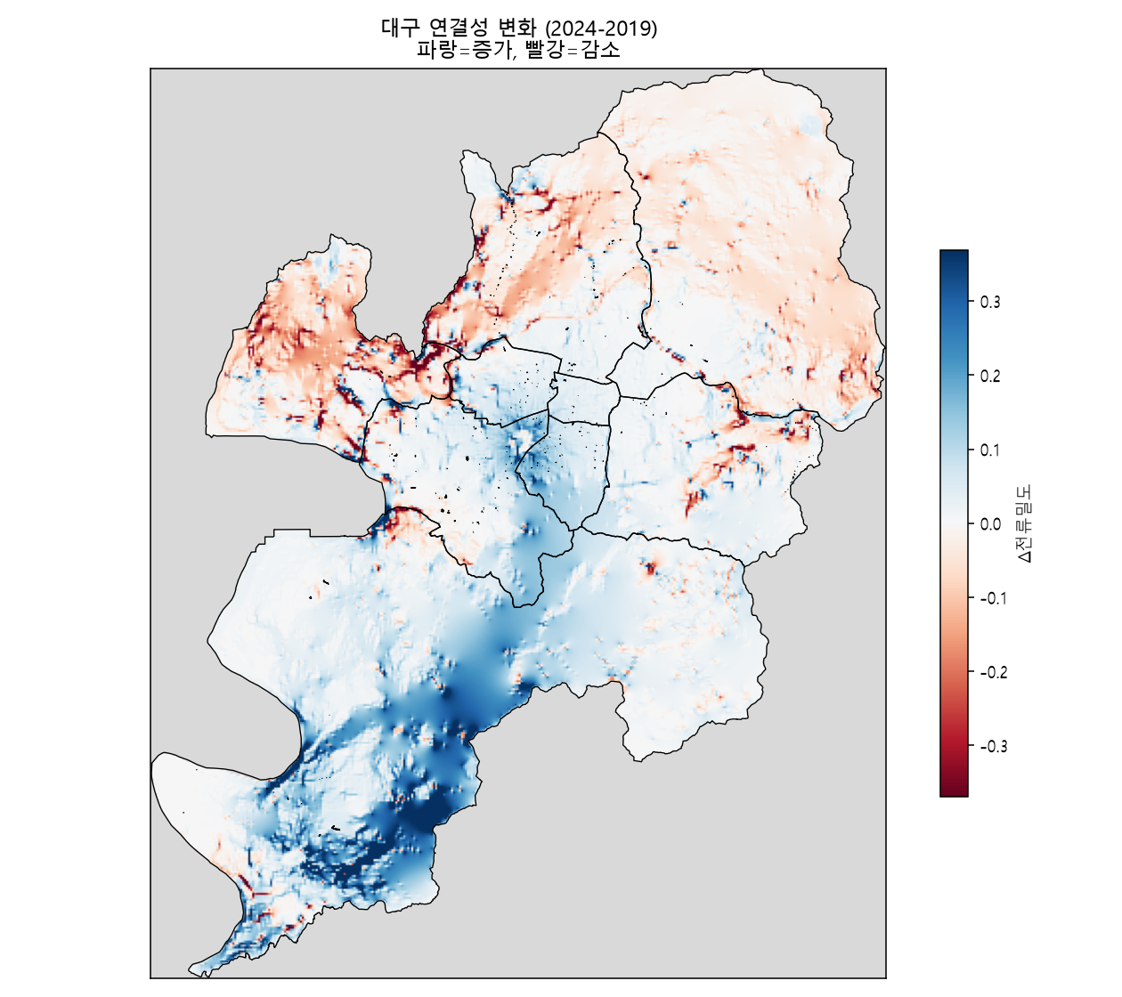
그림 4-1. 대구 연결성 변화(2024−2019). 파랑=증가, 빨강=감소
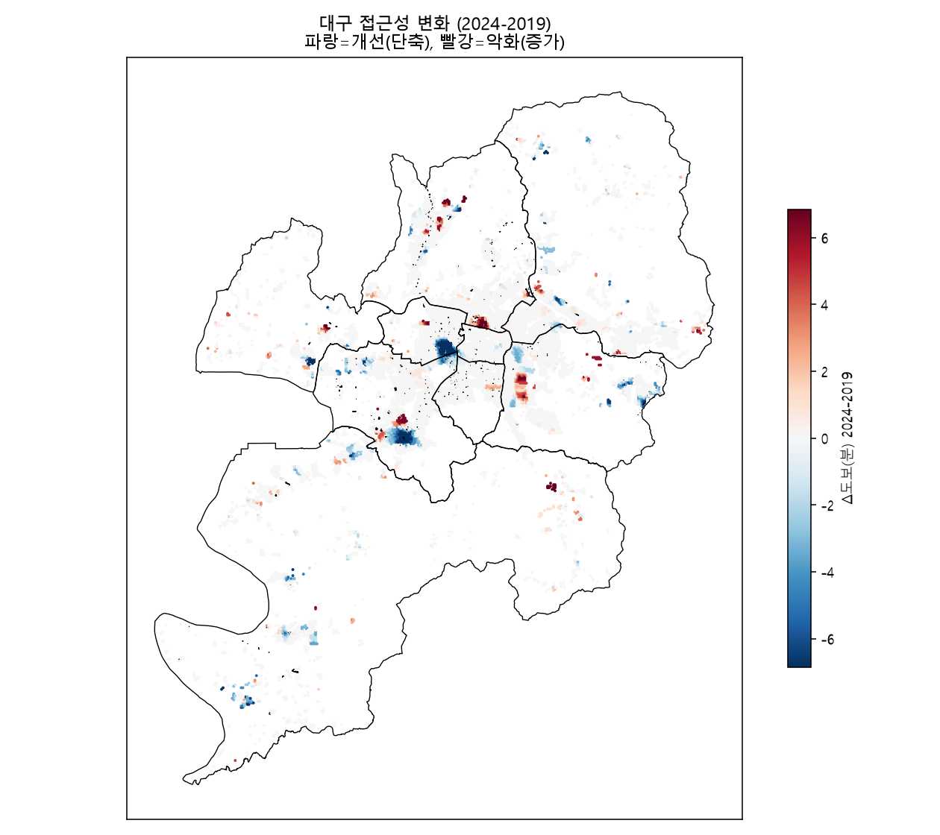
그림 4-2. 대구 접근성 변화(2024−2019). 파랑=개선(단축), 빨강=악화
공간적으로, 연결성 증가(파랑)는 남부 비슬산 권역에, 감소(빨강)는 북부 팔공산 산지에 집중되었다. 이는 ‘가까운 녹지는 다소 늘었으나 큰 녹지축의 이어짐은 나빠진’ 도시녹지 파편화의 전형적 양상으로, 총량 지표만으로는 포착되지 않는 구조적 문제를 두 지표가 드러냄을 보여준다.

2. 구·군 결과
자치구별로 보면 연결성과 접근성의 편차가 뚜렷하다. 접근성은 도심 고밀지역인 중구(도보 10분 도달 46.8%, 소외 28.8%)와 서구(63.4%)가 가장 취약하였고, 수성구·북구·달성군은 90% 이상으로 양호하였다. 다만 서구는 5년간 도달인구 비율이 크게 개선(54.2%→63.4%)되어 개선 여지가 확인되었다. 연결성(평균 연결성지수)은 남부·서부에서 높고 도심(중구 31.3)에서 가장 낮았다.
표 4-2. 구·군별 접근성 등급 (도보 10분 도달% · 녹지소외%)
구군 | 인구 | 10분도달%_2019 | 소외%_2019 | 10분도달%_2024 | 소외%_2024
중구 | 78,552 | 47.0 | 32.8 | 46.8 | 28.8
서구 | 181,821 | 54.2 | 18.5 | 63.4 | 7.4
남구 | 149,390 | 67.6 | 10.5 | 66.5 | 11.1
달서구 | 566,186 | 74.0 | 6.3 | 76.7 | 4.8
동구 | 342,928 | 80.6 | 5.0 | 81.4 | 4.8
수성구 | 427,008 | 90.0 | 0.9 | 89.9 | 0.5
북구 | 435,568 | 92.9 | 0.5 | 90.5 | 0.7
달성군 | 246,111 | 90.7 | 0.8 | 93.6 | 0.4
표 4-3. 구·군별 연결성 등급 (핵심+주요 연결축 면적% · 평균 연결성지수)
구군 | 핵심+주요축%_2019 | 평균지수_2019 | 핵심+주요축%_2024 | 평균지수_2024
달서구 | 9.6 | 45.1 | 18.0 | 55.3
달성군 | 13.6 | 46.5 | 28.2 | 55.2
남구 | 0.8 | 30.7 | 5.5 | 53.4
북구 | 30.5 | 55.7 | 24.3 | 52.7
수성구 | 19.1 | 47.3 | 19.3 | 49.7
서구 | 11.7 | 37.8 | 12.8 | 48.9
동구 | 5.0 | 40.8 | 2.6 | 35.3
중구 | 0.0 | 17.1 | 0.4 | 31.3
두 지표를 접목한 자치구별 처방(우선순위 매트릭스)은 다음과 같다. 접근성과 연결성이 모두 도시 중앙값 미만인 중구·서구는 ‘신규 공급과 연결 복원을 동시에 추진해야 할 최우선 자치구’로, 남구·달서구는 ‘공급 확충’, 동구·수성구는 ‘연결 복원’, 북구·달성군은 ‘현 수준 유지·관리’로 분류되었다.
표 4-4. 구·군별 통합 우선순위 처방
구군 | 10분도달% | 연결성지수 | 처방
중구 | 46.8 | 31.3 | ★최우선(공급+연결)
서구 | 63.4 | 48.9 | ★최우선(공급+연결)
남구 | 66.5 | 53.4 | 공급 확충
달서구 | 76.7 | 55.3 | 공급 확충
동구 | 81.4 | 35.3 | 연결 복원
수성구 | 89.9 | 49.7 | 연결 복원
북구 | 90.5 | 52.7 | 유지·관리
달성군 | 93.6 | 55.2 | 유지·관리
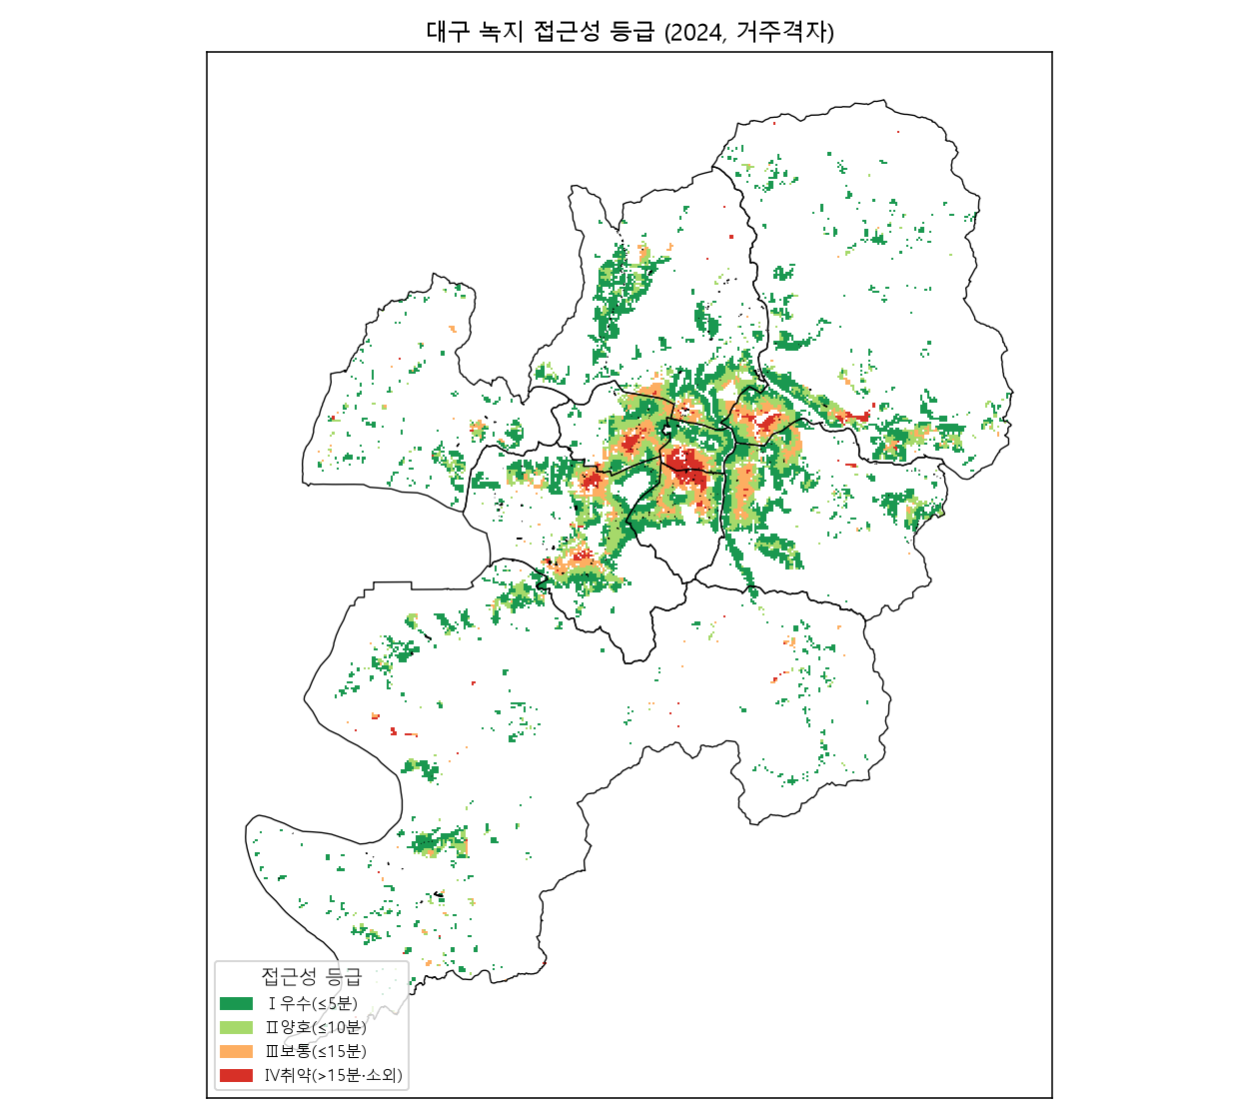
그림 4-3. 대구 녹지 접근성 등급도(2024, 거주격자)
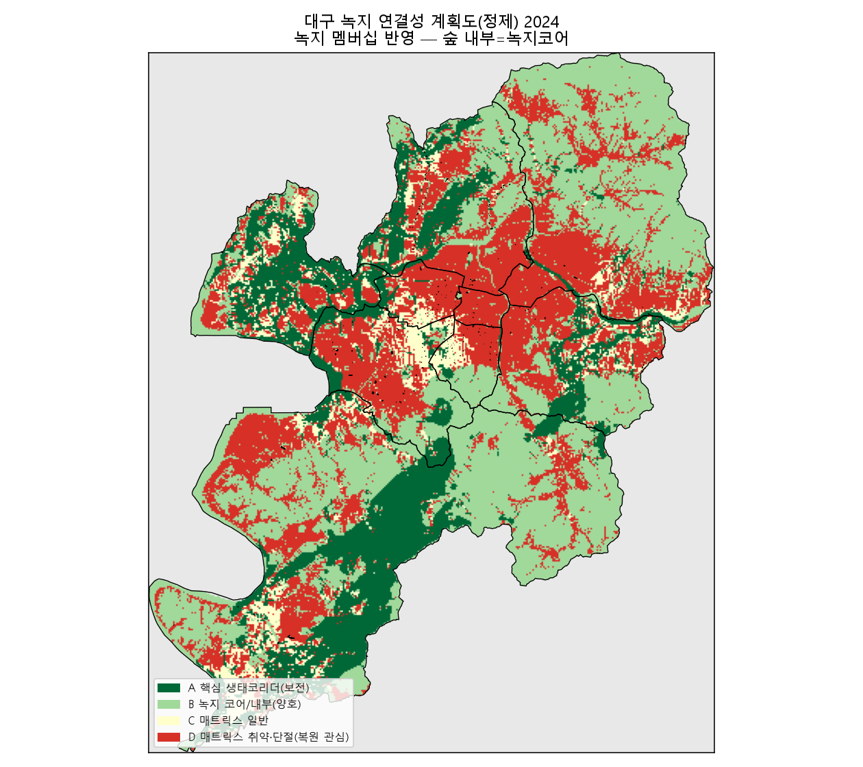
그림 4-4. 대구 녹지 연결성 계획도(2024, 녹지 멤버십 반영)

3. 정밀 검토 ① 수성구 (산림-시가지 혼재형)
수성구는 동측 산림과 서측 고밀 시가지가 혼재한다. 연결성 파일럿 결과, 주요 녹지코어를 잇는 코리더가 능선을 따라 뚜렷이 형성되어 있으나, 유효저항이 2019년 9.45에서 2024년 12.85로 상승하여 5년간 연결성이 악화되었다. 이는 개발대기지(나지·유휴지) 증가로 코어 사이 흐름이 좁은 핀치포인트에 집중된 결과다. 접근성은 인구가중 평균 5.35→5.16분, 15분 내 도달 97.7→99.2%로 소폭 개선되어, 국지적 공급은 양호하나 연결 구조는 나빠지는 대비를 보였다.
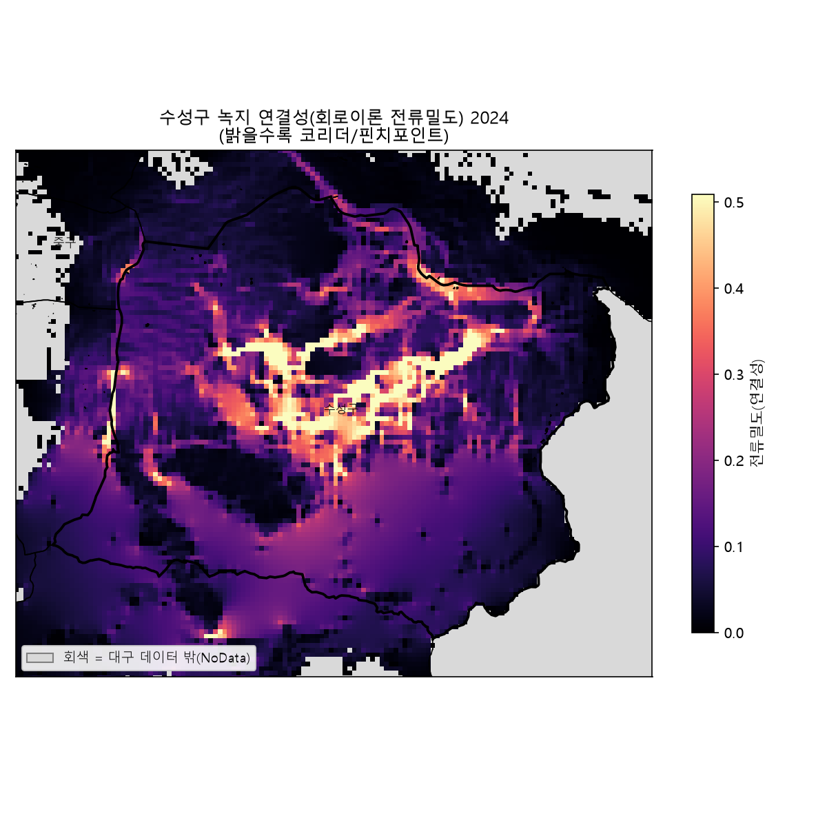
그림 4-5. 수성구 녹지 연결성(전류밀도, 2024) — 밝은 능선이 코리더·핀치포인트
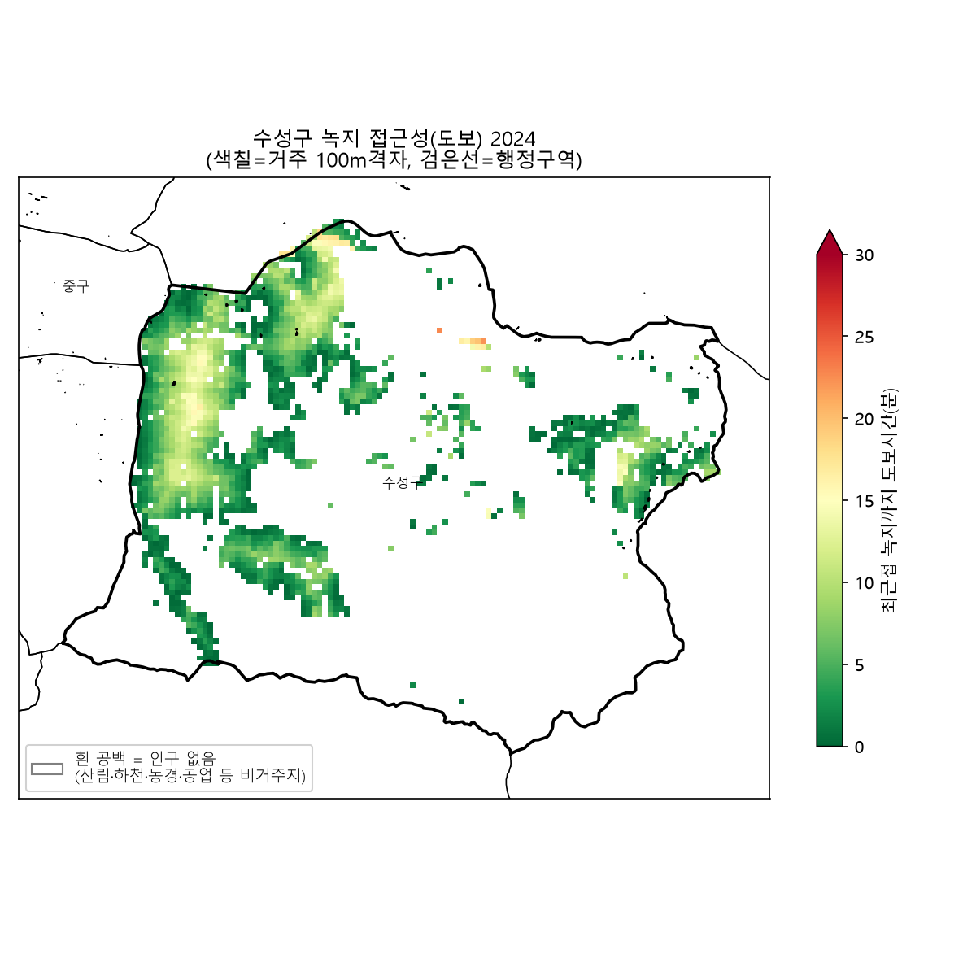
그림 4-6. 수성구 녹지 접근성(도보시간, 2024) — 흰 공백은 비거주지
수성구의 시사점은 ‘연결성과 접근성이 반대 방향으로 움직일 수 있다’는 점이다. 동측 산림이라는 대규모 녹지 자산이 인접 주거지의 접근성을 뒷받침하는 반면, 시가지 내 개발압으로 코어 사이의 좁은 연결목이 잠식되면 접근성 지표가 개선되는 동안에도 연결성은 나빠질 수 있다. 따라서 수성구에서는 접근성 총량의 개선에 안주하지 않고, 핵심 연결축과 핀치포인트를 보전 대상으로 명시하여 개발계획 심의 단계에서 관리하는 것이 중요하다.

4. 정밀 검토 ② 중구 (고밀 시가지형)
중구는 대구 원도심으로 녹지가 극히 희소하다. 연결성 측면에서 중구는 사실상 ‘연결성 사막’으로, 평균 연결성지수가 8개 자치구 중 최저(31.3)이며 핵심 연결축이 거의 없다. 접근성은 더 심각하여, 도보 10분 내 녹지에 도달하는 인구가 46.8%에 그치고, 녹지소외(15분 초과) 인구가 28.8%에 달한다. 즉 중구의 문제는 ‘연결의 문제’ 이전에 ‘공급 자체의 부재’이며, 두 지표 모두에서 대구 최악을 기록한다.
중구의 사례는 총량 지표의 한계를 특히 잘 드러낸다. 원도심은 가용 부지가 절대적으로 부족하여 대규모 공원 신설이 어렵고, 이 때문에 총량 목표만으로는 개선의 실마리를 찾기 어렵다. 그러나 접근성 지표는 ‘어느 생활권의 누가 얼마나 소외되어 있는가’를 인구 단위로 특정해 주므로, 소규모라도 소외 인구가 밀집한 지점에 우선 투입하는 정밀한 처방을 가능하게 한다. 이는 한정된 원도심 재원을 형평 개선 효과가 가장 큰 곳에 배분하는 근거가 된다.
중구를 수성구와 동일한 방법으로 정밀 산출한 결과(그림 4-5-1·4-6-1), 연결성 유효저항(R_eff)은 2019년 69.6에서 2024년 75.1로, 수성구(9.5→12.9)나 대구 전역(18.6→22.3)과 비교할 수 없을 만큼 높다. 이는 코어로 삼을 녹지 자체가 거의 없어(코어 3개, 최대 32ha) 녹지망이 사실상 성립하지 않음을 뜻한다. 접근성 역시 인구가중 평균 도보시간이 10.7분으로 수성구(5.2분)의 두 배에 이르며, 지도에서 도심 대부분이 녹지로부터 먼(붉은) 색으로 나타난다. 두 지표 모두 중구가 대구에서 가장 열악하며, 그 성격이 ‘연결 이전에 공급의 부재’임을 일관되게 보여준다.
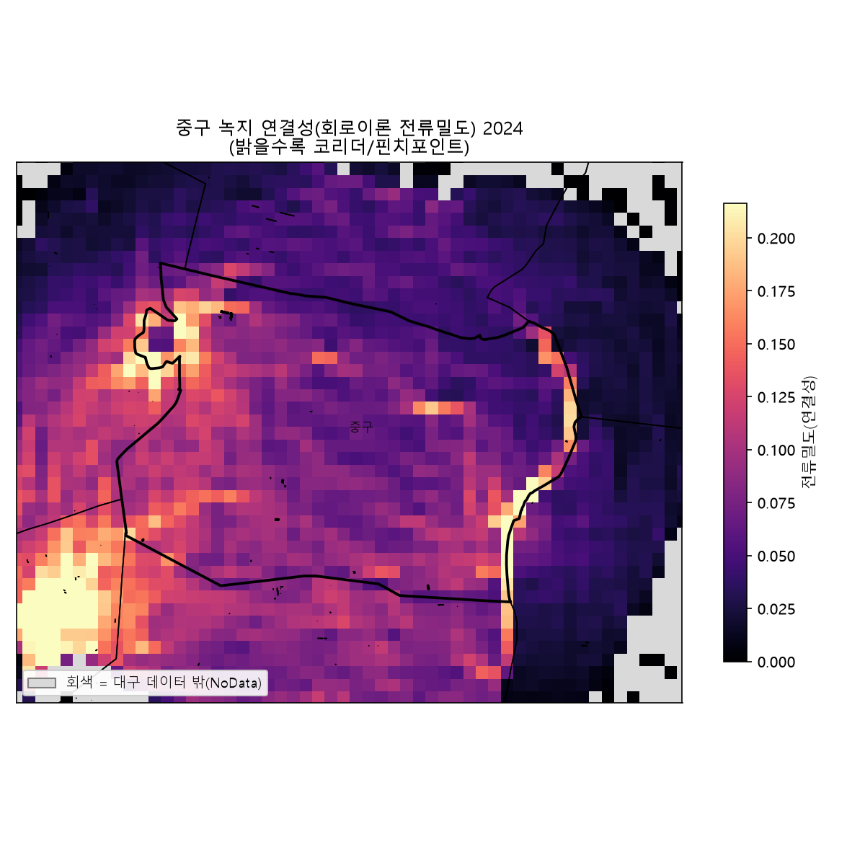
그림 4-5-1. 중구 녹지 연결성(전류밀도, 2024) — 녹지코어 희소로 연결망 미형성
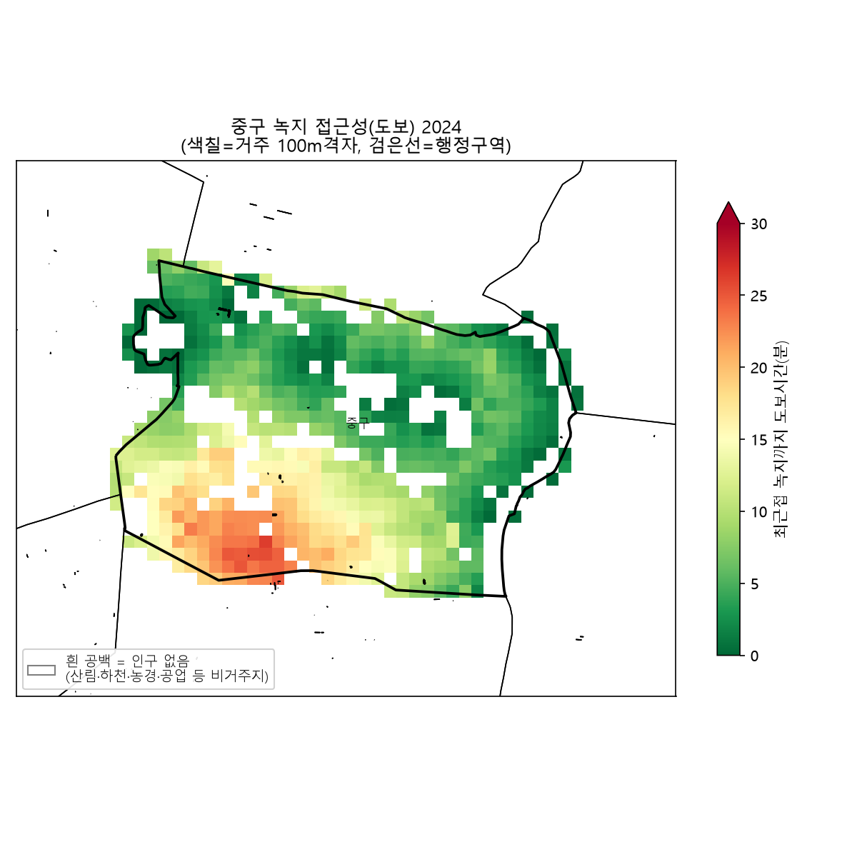
그림 4-6-1. 중구 녹지 접근성(도보시간, 2024) — 도심 대부분이 녹지소외
두 지도를 겹쳐 보면 중구의 문제 구조가 분명해진다. 연결성 지도(그림 4-5-1)에서 중구 내부는 전류가 거의 흐르지 않는 저등급(연결 단절)으로 채워져 있는데, 이는 이동의 발판이 될 녹지코어 자체가 없기 때문이다. 접근성 지도(그림 4-6-1)에서는 원도심 남서부가 녹지로부터 15~30분 이상 떨어진 붉은 색으로 나타나, 인구가 밀집한 바로 그 지역이 녹지에서 가장 소외되어 있음을 보여준다. 두 지표가 동일한 지점(남서부 고밀 시가지)을 문제 지역으로 가리킨다는 점에서, 중구는 신규 녹지 투입의 우선순위가 공간적으로 명확한 자치구다.
이러한 진단을 바탕으로 중구의 녹지 추가 우선지를 도출하였다(그림 4-6-2). 접근성 소외 인구가 밀집하고 연결성도 취약한 남서부 원도심 일대가 최우선 후보(약 43ha)로 도출되었으며, 이는 소규모 생활권 녹지·포켓공원의 신규 조성과 이를 잇는 녹지축의 형성이 필요한 지점이다. 인근에 활용할 대형 산림코어가 없는 중구의 특성상, 수성구처럼 기존 코어를 활용하는 ‘연결형’이 아니라 새로운 녹지 거점을 창출하는 ‘신규 공급형’ 전략이 요구된다.
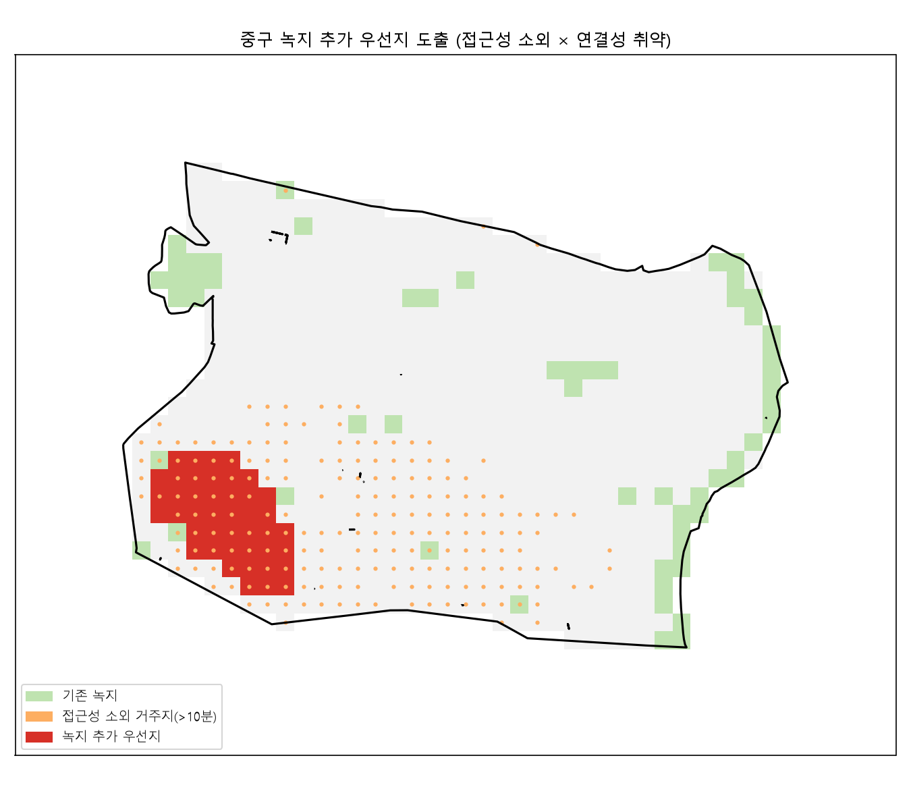
그림 4-6-2. 중구 녹지 추가 우선지 (접근성 소외 × 연결성 취약) — 남서부 원도심 집중

5. 녹지 추가 우선지 도출 (수성구·중구)
두 지표를 접목하여 신규 녹지 우선지를 도출한 결과는 표 4-5 및 그림 4-7·4-8과 같다. 접근성 소외 인구는 수성구 43,199명(10.1%), 중구 41,781명(53.2%)으로, 인구가 도심에 밀집한 중구에서 소외의 심각성이 압도적이다. 도출된 녹지 추가 우선지는 수성구 105ha, 중구 43ha이며, 두 자치구 모두 우선지의 대부분(수성구 100%, 중구 86%)이 연결성 취약대와 중첩되어, 신규 녹지가 접근성과 연결성을 동시에 개선할 수 있는 지점임이 확인되었다.
표 4-5. 녹지 추가 우선지 도출 결과 (수성구·중구)
구군 | 총인구 | 소외인구(>10분) | 소외비율% | 녹지추가_우선격자_ha | 우선지_연결취약중첩%
수성구 | 427,008 | 43,199 | 10.1 | 105 | 100.0
중구 | 78,552 | 41,781 | 53.2 | 43 | 86.0
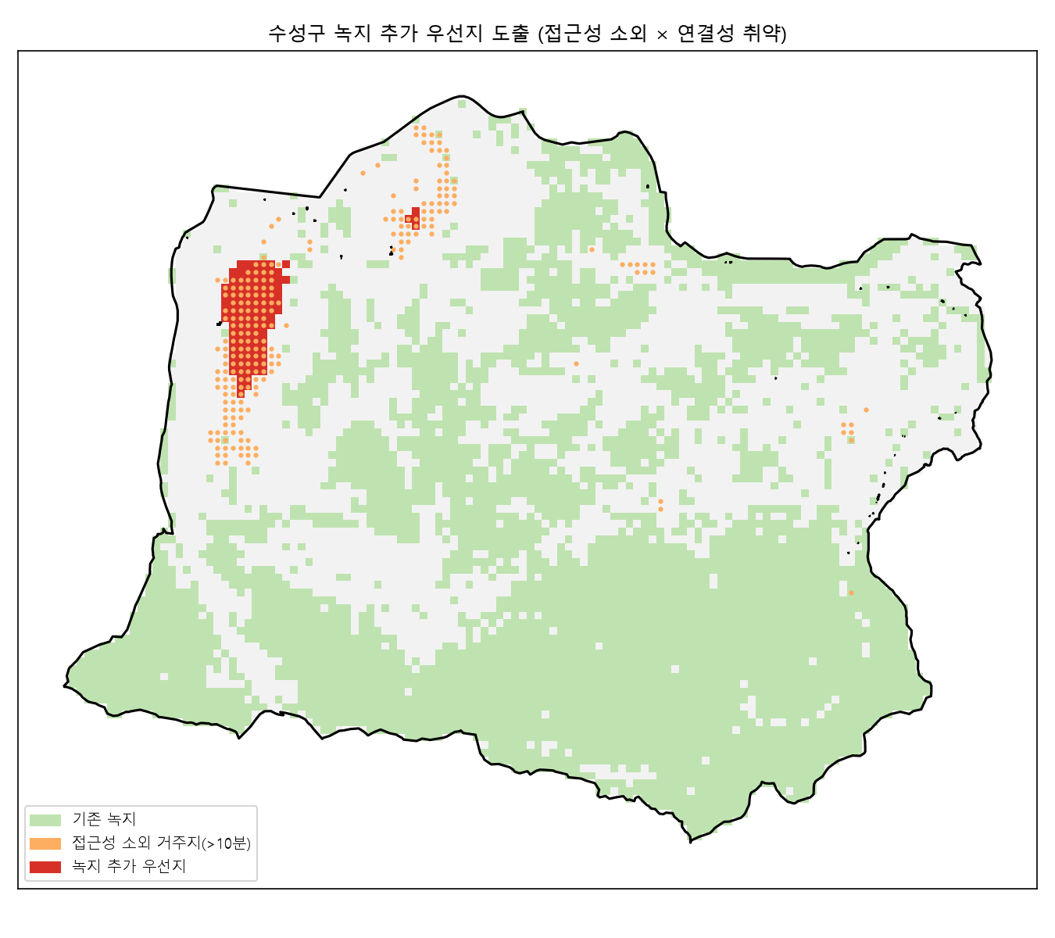
그림 4-7. 수성구 녹지 추가 우선지 (접근성 소외 × 연결성 취약)
수성구의 우선지는 서측 고밀 시가지의 소외 거주지에 형성되었으며, 이는 동측 산림코어와 시가지를 잇는 연결 강화 지점과 겹친다. 따라서 수성구는 ‘기존 산림코어를 활용한 연결형 녹지 확충’이 효과적이다. 반면 중구의 우선지는 원도심 남서부의 고밀 소외지에 집중되며, 인근에 활용할 대형 코어가 없으므로 ‘소규모 생활권 녹지의 신규 조성(포켓공원·자투리녹지·가로녹지)’과 이를 잇는 녹지축의 새로운 형성이 요구된다. 동일한 지표 체계가 자치구 유형에 따라 서로 다른 처방(연결 강화 vs 신규 공급)으로 구체화됨을 보여준다.
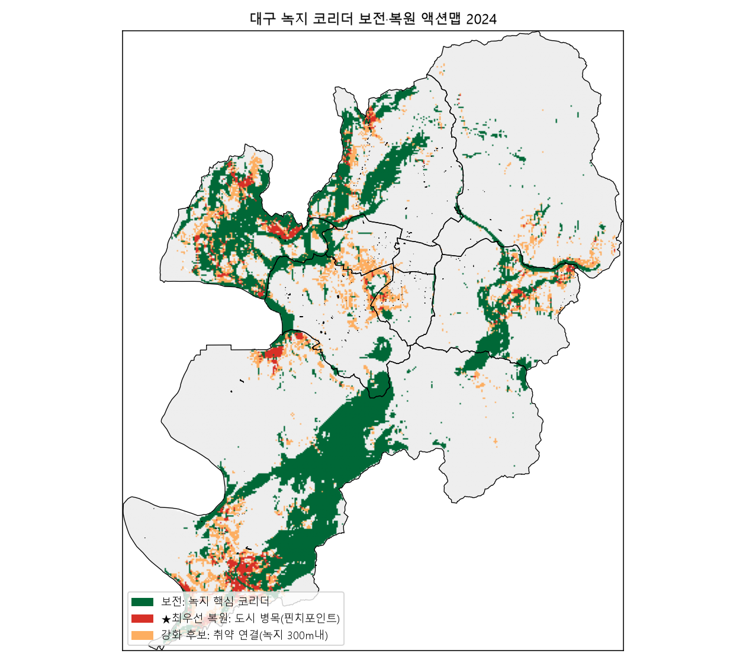
그림 4-9. 대구 녹지 코리더 보전·복원 액션맵(2024) — 보전축·도시 병목·강화 후보

6. 소결
제3절의 시범 적용 결과를 종합하면 다음과 같다. 첫째, 회로이론 연결성과 도로망 접근성은 대구 녹지네트워크의 현황과 5년간 변화를 정량적으로 진단하는 데 유효하게 작동하였다. 둘째, 대구 녹지네트워크는 ‘국지적 접근성은 소폭 개선되었으나 대형 녹지축의 연결성은 악화되는’ 파편화가 진행 중이며, 이는 총량 지표로는 드러나지 않는 구조적 문제다. 셋째, 두 지표의 접목은 자치구 유형에 따라 서로 다른 처방(중구=신규 공급, 수성구=연결 강화)으로 구체화되며, ‘녹지 추가 우선지’라는 실행 가능한 사업지 후보를 도출하였다. 특히 중구의 녹지소외 인구 53.2%는 원도심 녹지 확충의 시급성을 정량적으로 보여준다. 넷째, 이러한 결과는 대체 녹지확보·소생활권 녹지 조성 등의 우선순위 기준으로 직접 활용될 수 있다.

제4절 정책적 시사점

1. 계획지표로서의 활용
시범 적용 결과, 회로이론 기반 연결성과 도로망 기반 접근성은 도시 녹지네트워크의 계획지표로서 충분히 작동함이 확인되었다. 특히 도보시간은 그 자체로 직관적이어서 계획 목표치(예: 도보 10분 내 녹지 도달 인구비율 90% 달성)로 바로 활용할 수 있고, 연결성은 전류밀도를 백분위 지수(0~100)와 5등급(핵심 연결축~연결 단절)으로 변환함으로써 계획서와 시민 소통에 사용할 수 있는 언어로 표현되었다. 두 지표는 총량 지표가 포착하지 못하는 ‘구조와 형평’을 드러내어, 공원녹지기본계획의 현황진단·목표설정·성과관리 지표로 제도화할 가치가 있다.
활용의 핵심은 ‘반복 측정을 통한 성과관리’다. 동일한 방법으로 새로운 시점의 자료를 투입하면 지표 변화를 지속 점검할 수 있어, 계획→사업→모니터링의 순환 체계를 구축할 수 있다.

2. 녹지 추가·복원 우선순위 정책
두 지표의 접목은 ‘어디에 녹지를 더해야 하는가’라는 실무 질문에 공간적 근거를 제공한다. 자치구 유형에 따른 차등 전략이 필요하다. 첫째, 중구와 같은 고밀 시가지형은 ‘공급 자체의 부재’가 문제이므로, 녹지소외 인구가 밀집한 지역에 소규모 생활권 녹지(포켓공원·자투리녹지·건축물 연계 녹화)를 신규 조성하고 이를 잇는 녹지축을 새롭게 형성하는 것이 우선이다. 둘째, 수성구와 같은 산림-시가지 혼재형은 ‘연결의 약화’가 문제이므로, 핵심 연결축(코리더)의 보전과 핀치포인트(도시 병목)의 복원, 그리고 기존 산림코어를 활용한 연결형 녹지 확충이 효과적이다.
이때 ‘녹지소외 인구비율’과 ‘핵심 연결축·병목 면적’은 사업 우선순위를 정하는 정량 기준이 될 수 있다. 특히 본 분석의 녹지 추가 우선지(수성구 105ha·중구 43ha)처럼, 공급과 연결의 이중 효과가 큰 지점을 우선 투자 대상으로 선정함으로써 한정된 재원의 효율을 높일 수 있다.

3. 제도 개선 및 지원 방안
이상의 지표가 계획 실무에 정착하기 위해서는 제도적 뒷받침이 필요하다.
① (지표의 제도화) 공원녹지기본계획 수립지침에 녹지네트워크 평가지표(접근성 도달인구비율·녹지소외율, 연결성 지수·핵심 연결축)를 현황진단 및 목표설정 항목으로 반영한다. 이를 통해 계획 단계에서 정량 목표를 의무적으로 제시하도록 한다.
② (데이터 인프라 지원) 지표 산출에는 도시생태현황도·도로망·인구격자 등 표준 공간자료가 필요하다. 이들 자료의 정기 갱신과 지자체 제공, 그리고 분류체계의 표준화(도시생태현황도 유형 표준화)가 지원되어야 지표의 반복 산출과 지자체 간 비교가 가능하다.
③ (대체 녹지확보 기준과의 연계) 개발로 훼손되는 녹지의 대체 확보 시, 단순 면적 총량이 아니라 ‘연결성 기여도’와 ‘접근성 취약지 해소 효과’를 대체지 선정 기준에 반영하도록 제도화한다. 이를 통해 대체 녹지가 네트워크와 형평을 실질적으로 개선하도록 유도한다.
④ (기술·재정 지원) 지표 산출을 위한 표준 분석도구(오픈소스 GIS 스크립트)와 산정 가이드라인을 보급하고, 녹지소외지 해소를 위한 소규모 생활권 녹지·그린인프라 사업에 대한 재정 지원 프로그램을 마련한다.

4. 분석의 한계와 향후 과제
본 시범 적용은 몇 가지 한계를 가진다. 첫째, 연결성의 이동저항 값과 비산림 유형의 계수는 문헌·전문가 판단에 기반한 근사치로, 대상 종(種)이나 지역 특성에 따라 조정이 필요하다. 저항면은 config 파일로 외부화하여 조정·재현이 가능하도록 설계하였다. 둘째, 접근성은 도로망·인구격자를 두 시점에 공통 적용하여 도로·인구의 변화를 통제하였으므로, 시점 간 접근성 변화는 녹지 공급의 변화만을 반영한다. 셋째, 연결성 등급은 도시 전체 분포에 대한 상대값이므로, 지역·시점 간 비교 시 동일한 저항·코어 기준을 유지해야 한다.
향후 과제로는 ① 대상 종별 저항계수의 정교화와 현장 검증(생물 이동 실측·전문가 델파이), ② 인구격자의 시점별 갱신을 통한 수요 변화 반영, ③ 접근성의 이동수단 다양화(교통약자·자전거)와 녹지 질(면적·시설)의 가중, ④ 타 도시로의 확대 적용을 통한 지표의 일반화 등을 들 수 있다. 이러한 보완을 거치면 본 지표 체계는 지자체 공원녹지기본계획의 표준 진단·성과관리 도구로 발전할 수 있을 것이다.
결론적으로, 본 시범 적용은 회로이론 연결성과 도로망 접근성이 도시 녹지네트워크의 실효적 계획지표가 될 수 있으며, 두 지표의 접목이 ‘녹지 추가 우선지’라는 구체적 계획 의사결정으로 직접 연결됨을 실증하였다. 향후 지표의 제도화와 데이터 인프라 지원이 뒷받침된다면, 총량 중심의 공원녹지 계획을 구조·형평 중심으로 전환하는 기반이 될 것이다.

참고문헌
1. McRae, B.H., Dickson, B.G., Keitt, T.H., & Shah, V.B. (2008). Using circuit theory to model connectivity in ecology, evolution, and conservation. Ecology, 89(10), 2712–2724.
2. McRae, B.H., & Beier, P. (2007). Circuit theory predicts gene flow in plant and animal populations. PNAS, 104(50), 19885–19890.
3. Dijkstra, E.W. (1959). A note on two problems in connexion with graphs. Numerische Mathematik, 1, 269–271.
4. Konijnendijk, C.C. (2023). Evidence-based guidelines for greener, healthier, more resilient neighbourhoods: Introducing the 3-30-300 rule. Journal of Forestry Research, 34, 821–830.
5. Nowak, D.J., Greenfield, E.J., Hoehn, R.E., & Lapoint, E. (2013). Carbon storage and sequestration by trees in urban and community areas of the United States. Environmental Pollution, 178, 229–236.
6. World Health Organization (2016). Urban green spaces and health: A review of evidence. WHO Regional Office for Europe.
7. 국토교통부 (2019). 생활SOC 3개년 계획(2020–2022).
8. 환경부·국립환경과학원 (2023). 도시생태현황지도(비오톱지도) 작성지침.
9. 「도시공원 및 녹지 등에 관한 법률」 및 동법 시행규칙.
10. Bettencourt, M., & Mekala, A. (2019). OSMnx / NetworkX 기반 도시 보행 네트워크 분석 방법론(오픈소스 도구 활용).

